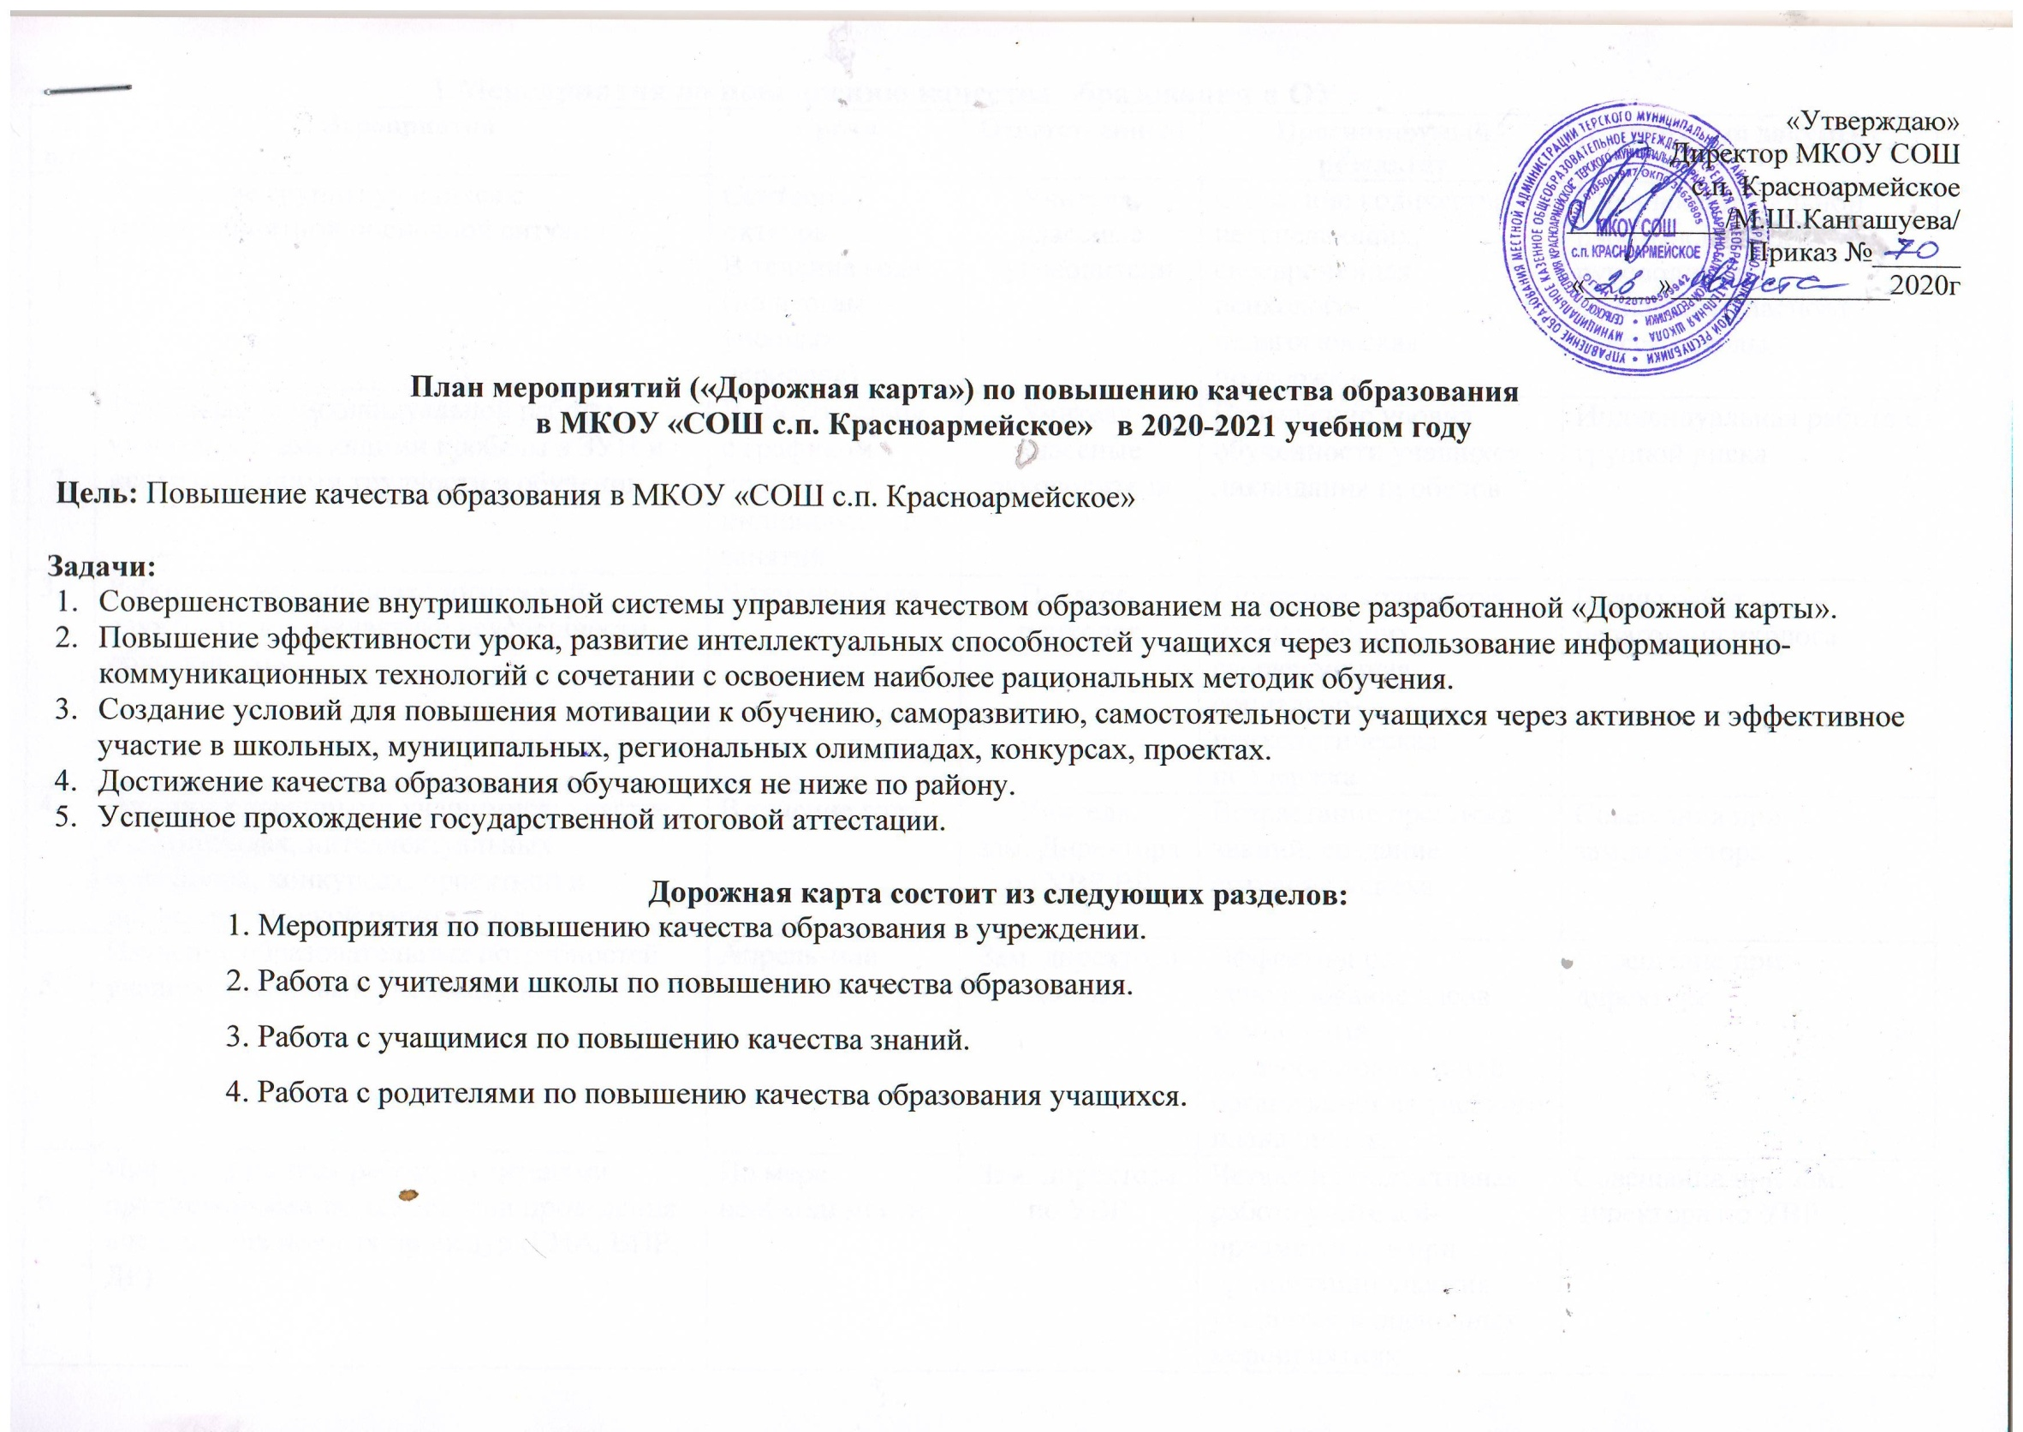

1.Мероприятия по повышению качества образования в ОУ
№ п/п | Мероприятия | Сроки | Ответственный | Прогнозирумый результат | Итоговый документ
1. | Выявление группы учащихся с неблагоприятной оценочной ситуацией | Сентябрь-октябрь  В течение года (по итогам учебных периодов) | Учителя, классные руководители | Снижение количества неуспевающих, своевременная психолого-педагогическая поддержка | План воспитательной работы классного руководителя, социальный паспорт класса, школы.
2. | Организация индивидуальной работы с учащимися, имеющими пробелы в ЗУН и испытывающими трудности в обучении | В соответствии с графиком проведения индивидуальных занятий | Учителя, классные руководители | Повышение уровня обученности учащихся, ликвидация пробелов | Индивидуальная работа с группой риска
3. | Работа социально-психологической службы по профилактике неуспешности обучающихся. | В течение года | Педагог-психолог | Снижение количества неуспевающих, своевременная социально-психологическая поддержка | Планы работ  педагога-психолога
4. | Работа с одаренными учащимися: участие в олимпиадах, интеллектуальных марафонах, конкурсах, проектной и исследовательской работе и т.д. | В течение года | Учителя,  зам. Директора по УВР,ВР | Возрастание престижа знаний, создание ситуации успеха | Совещания при зам.директора
5. | Изучение образовательных потребностей учащихся на новый учебный год | Апрель-май | Зам. директора  по УВР | Эффективное использование часов компонента общеобразовательной организации из учебного плана школы. | Совещание при директоре
6. | Информационная работа с учителями предметниками по технологии проведения внешних оценочных процедур (ГИА, ВПР, ДР). | По мере необходимости | Зам. директора  по УВР | Четкая и продуктивная работа учителей-предметников при организации участия учащихся в оценочных мероприятиях | Совещание при зам. директора по УВР
7. | Организация и проведение внешних оценочных процедур:  - ГИА  - ВПР  -ДР | Сентябрь  Октябрь  Ноябрь  Апрель-май | Зам. директора  по УВР | Использование результатов оценочных процедур для повышения качества образования, принятия управленческих решений | Совещания при директоре  Справки
8. | Организация и ведение элективных курсов, полностью соответствующих запросам обучающихся и их родителей | В течение года | Учителя,  зам. директора  по УВР | Повышение мотивации обучения у учащихся, удовлетворение профессиональных потребностей. | Учебный план школы;  Совещание при директоре
9. | Организация подготовки к ГИА-2021 учащихся 9,11 классов | В течение года | Учителя, зам.директора  по УВР | Успешная сдача экзаменационной сессии. | Совещание при директоре
10. | Административный контроль за состоянием преподавания предметов с низким рейтингом по результатам внешней оценки (ВПР, мониторинги, ОГЭ, ЕГЭ, административные срезы) | В течение года | Администрация | Повышение качества преподавания предметов | Совещание при директоре
11. | Организация родительского лектория по вопросам ФГОС НОО, ФГОС ООО, СОО, ГИА для обучающихся 9,11 классов. | Согласно плану в течение года | Зам. директора по УВР, ВР,  классные руководители | Повышение уровня просветительской деятельности среди родителей | Пакет ознакомительных документов  Отчет
12. | Организация сотрудничества с родителями по вопросам качества образования (совет школы, родительские комитеты, совет профилактики, индивидуальная работа с родителями) | В течение года | Классные руководители, администрация | Повышение родительской мотивации к контролю за успеваемостью, исправление неудовлетворительных и нежелательных оценок. | Протоколы заседаний
13. | Повышение профессионализма педагогов через организацию курсовой подготовки, самообразование | В течение года | Зам. директора по УВР  учителя-предметники | Повышение качества преподавания предметов | План курсовой подготовки
14. | Оценка учебных достижений учащихся (стимулирование результатов, открытость, гласность) | В течение года | Зам. директора  по УВР, классные руководители | Повышение мотивации, увеличение количества успешных обучающихся | Линейки, презентации, награждения, сайт школы
15. | Анализ результатов ГИА для обучающихся 9,11 классов.  Мониторинг западающих тем. | Август-сентябрь | Зам. директора  по УВР, руководители ШМО | Устранение пробелов ЗУН учащихся, эффективная организация итогового повторения | Педсовет,  протоколы ШМО
16. | Мониторинг и диагностика по следующим направлениям:  -качество образования на основе ГИА в 9,11 классах;  -качество образовательных услуг по предметам;  -учебные и внеучебные достижения обучающихся;  -оценка качества образования родителями;  -образовательные потребности учащихся;  -состояние здоровья обучающихся | Июнь-август  2 раза в год (январь, май)  В течение года  Май  В течение года  В течение года | Зам. директора по УВР, ВР | Объективная оценка качества образования, определения уровня обученности и достижений учащихся | Сводные таблицы, диагностические карты, аналитические справки и т.п.
17. | Организация совместной урочной и внеурочной деятельности родителей, педагогов, учащихся, социальных партнеров | По плану работы школы | Зам. директора по ВР | Повышение мотивации родительской общественности, социума, учащихся | Протокол педсовета
18. | Организация итогового повторения | Май | Зам.директора  по УВР | Прочность усвоения ЗУН учащимися | ВШК
2. Работа с учителями школы по повышению качества образования
Месяц | Мероприятия | Прогнозируемый результат
Август | -Подготовка рабочих программ и дидактических материалов, презентаций на новый учебный год на основе анализа результатов работы за прошедший период.  -Разработка планов подготовки учащихся к олимпиадам по предмету. | Четкость в организации режима занятий, адаптация учащихся к учебному году.
Сентябрь | -Знакомство родителей с итогами аттестации за предыдущий год и с проблемами по подготовке детей к ГИА 2021 года (школьный сайт, онлайн-конференции).  -Знакомство классных руководителей с новыми учениками, составление социальных паспортов, выяснение индивидуальных способностей и потребностей каждого ученика. | - Четкость в организации режима занятий, адаптация учащихся к учебному году.  -Разработка программы подготовки выпускников к ГИА.  -Корректировка планов работы. Создание плана работы со слабоуспевающими учащимися.  -Адаптация учащихся к учебному труду.  -Ликвидация пробелов в знаниях учащихся, повышение качества знаний.  -Повышение мотивации к обучению.  -Формирование духа взаимопомощи и поддержки в коллективе учащихся.  -Быстрое привыкание первоклассников к школе, повышение учебной мотивации.
  -Знакомство родителей с морально-психологическим климатом класса и состоянием воспитательной работы.
  -Проведение входного контроля знаний и на основе полученных данных организация повторения «западающих» тем курса.
  -Обмен педагогическим опытом в форме взаимопосещения уроков.
  -Разработка комплекса мер, развивающих учебную мотивацию: творческие задания, система поощрения и др.
Октябрь | - Психолого-педагогическая консультация для учителей, работающих в 5-х классах «Адаптация. Проблемы адаптации и пути их решения».  - Анализ результатов текущего контроля.  -Посещение курсов повышения квалификации, районных семинаров, круглых столов.  -Анализ списка предметов по выбору учащихся 9 классов, выбравших их для итоговой аттестации.  -Внеурочная деятельность по предметам.  -Составление списка учащихся, требующих особого внимания при сдаче ГИА («группа риска»).  -Организация дополнительных занятий с обучающимися, имеющими спорные отметки по предметам, а также со слабоуспевающими.  -Участие детей в дистанционных олимпиадах и конкурсах.  -Составление расписания дополнительных занятий в соответствии со списком сдающих и зарегистрированных участников ГИА-2021. | -Повышение качества преподавания.  -Возрастание престижа знаний в детском коллективе.  -Развитие у детей метапредметных знаний.
  -Повышение качества знаний у мотивированных учащихся.
  -Список учащихся, требующих в конце триместра особого внимания.
Ноябрь | -Подготовка и участие обучающихся в муниципальном этапе всероссийских предметных олимпиад.  -Организация дополнительных занятий со слабоуспевающими учащимися.  -Подготовка проектно-исследовательских работ.  -Ознакомление родителей с итогам первого триместра.  -Участие в профессиональных педагогических конкурсах.  -Индивидуальная работа учителя-логопеда с обучающимися, испытывающими трудности в обучении.  - Мониторинг образовательного процесса за 1 триместр | -Возрастание престижа знаний в детском коллективе.  -Выступления на предметных неделях в школе, развитие коммуникативных навыков и навыков презентовать себя.  -Повышение качества преподавания.  -Активизация контроля родителей за успеваемостью своих детей через электронный дневник, контроль выполнения домашних заданий, беседы с учителями-предметниками.  -Сокращение числа учащихся, окончивших I триместр с одной «3» или «4».
Декабрь | -Проведение промежуточного контроля знаний.  -Консультирование учащихся выпускных классов по вопросам проведения ГИА-2021.  Информационно-разъяснительная работа с родителями, педагогами.  -Прохождение курсовой подготовки учителями школы, посещение семинаров, круглых столов, тренингов, обучающих семинаров по вопросам подготовки и проведения ГИА.  -Участие детей в дистанционных олимпиадах и конкурсах.  Награждение победителей и призеров олимпиад, конкурсов, научно-практических конференций грамотами и ценными призами. | -Составление списка учащихся, требующих в конце полугодия особого внимания.  -Выяснение причин пробелов в знаниях у учащихся и ликвидация данных пробелов.  -Ликвидация пробелов. Формирование духа взаимопомощи, поддержки в классном коллективе.  -Активизация мотивации обучения.
Январь | - Участие педагогов в педагогическом совете-консилиуме по 10 классу.  - Подготовка учащихся выпускных классов к ГИА-2021.  -Прохождение курсовой подготовки учителями школы, посещение семинаров, круглых столов, тренингов, обучающих семинаров по вопросам подготовки и проведения ГИА.  -Участие детей в муниципальных научно-практических конференциях.  -Работа школьных методических объединений. | - Решение проблемы важности образования и самообразования для 10-классников.  -Психологическая готовность к сдаче ГИА-2021. Создание максимальной ситуации успеха в аттестации обучающихся.  -Повышение качества знаний по отдельным предметам и развитие метапредметных знаний.  -Повышение качества знаний по предметам, необходимым в современном обществе.  -Совершенствование коммуникативных и презентативных навыков.
Февраль | - Участие педагогов в педагогическом совете-семинаре «Самообразование – одна из форм повышения профессионального мастерства педагога в деле повышения качества образования»  -Подготовка учащихся выпускных классов к ГИА-2021.  -Консультирование по вопросам ГИА. Оформление стенда для выпускников 9,11 классов. Размещение на сайте школы. | - Обмен опытом по вопросам организации деятельности учителя в условиях введения и реализации ФГОС нового поколения.  -Возрастание престижа знаний в детском коллективе.  -Овладение педагогами школы новыми образовательными технологиями как результатом повышения качества знаний.  -Совершенствование коммуникативных и презентативных навыков.  -Повышение качества преподавания.  -Повышение качества преподавания молодыми специалистами.  - Сокращение числа учащихся, окончивших II триместр с одной «3» или «4».
  -Участие детей в дистанционных олимпиадах и конкурсах.
  -Прохождение курсовой подготовки учителями школы, посещение семинаров, круглых столов, тренингов, обучающих семинаров по вопросам подготовки и проведения ГИА.
  - Мониторинг образовательного процесса за II триместр.
Март | -Организация дополнительных занятий с обучающимися, имеющими спорные отметки по предметам, а также со слабоуспевающими.  -Обмен педагогическим опытом в форме взаимопосещения уроков.  -Анализ результатов диагностических работ в формате ГИА (ОГЭ, ЕГЭ). | -Создание максимальной ситуации успеха в аттестации обучающихся.  -Активизация родительского контроля за успеваемостью своих детей.  -Повышение качества преподавания, за счет знакомства с педагогическими приемами своих коллег.  -Корректировка программы подготовки к ГИА-2021.
Апрель | -Педагогический совет  - Подготовка учащихся выпускных классов к ГИА-2021.  - Консультирование по вопросам ГИА.  -Обмен педагогическим опытом в форме взаимопосещения | -Психологическая готовность к сдаче ГИА-2021.  -Создание максимальной ситуации  успеха в аттестации обучающихся.  -Повышение качества знаний по предметам, находящимся на контроле администрации.  -Развитие у детей социальных компетенций.  -Возрастание престижа знаний в детском коллективе.  -Активизация мотивации к обучению.  -Повышение качества преподавания предметов за счет взаимопосещения уроков коллег и использования их педагогических приемов в своей деятельности.
  уроков. Анализ по школьным методическим объединениям.
  - Участие в организации и проведении Недели здоровья.
Май | -Организация дополнительных занятий с обучающимися, имеющими спорные отметки по предметам, а также со слабоуспевающими.  -Проведение итогового контроля знаний.  -Подготовка учащихся выпускных классов к ГИА-2021 (в том числе и психолого-педагогическая).  - Консультирование по вопросам ГИА.  -Анализ результатов работы учителей –предметников за учебный год. | -Сокращение числа учащихся, окончивших триместр (полугодие), год с одной «3» или «4».  -Выявление проблемных тем в знаниях у учащихся и ликвидация данных пробелов.  -Повышение качества знаний по предметам, находящимся на контроле администрации.  -Четко организованная успешная годовая аттестация.  -Психологическая готовность к сдаче ГИА.  -Совершенствование учебно-тематического планирования и методического обеспечения учебного процесса.  -Повышение качества проводимых уроков.  -Активизация мотивации обучения.  -Организация награждения и поощрения как можно большего числа учащихся за учебный период.
Июнь | -Анализ результатов ГИА-2021. | Успешность при сдаче выпускных экзаменов.  Готовность обучающихся к новому 2021-2022 учебному году.

3. Работа с учащимися по повышению качества образования
Класс | Основная проблема | Меры по устранению проблемы | Прогнозируемый результат
1 класс | Недостаточная адаптированность учащихся к обучению в школе. | Тренинги, игры, система поощрительных мер, усвоение школьных правил. | Быстрая адаптация первоклассников к школе, повышение учебной мотивации.
2 класс | Наличие трудностей у отдельных учащихся. Неадекватное восприятие оценочной системы обучения учащимися и их родителями. | Индивидуальные занятия, усиленный контроль за деятельностью ученика.  Индивидуальные беседы, тематические родительские собрания, практические занятия по проведению самооценки и критического отношения к себе. | Своевременное устранение трудностей в учебе.  Устранение психологического барьера перед отметкой.
3 класс | Наличие трудностей у отдельных учащихся. | Индивидуальные занятия, усиленный контроль за деятельностью ученика. | Своевременное устранение трудностей в учебе.
4 класс | Наличие трудностей у отдельных учащихся.  Проблема успешного выпуска. | Индивидуальная работа с детьми по ликвидации пробелов и улучшению успеваемости. | Хороший результат по итоговой аттестации за уровень НОО.
5 класс | Проблема преемственности при переходе из начальной школы в основную. | -Повышенное внимание к учащимся.  -Сбор информации об испытываемых трудностях.  -Строгое соблюдение режима организации контрольных работ.  -Создание ситуации успеха в учебе. | -Быстрая и безболезненная адаптация пятиклассников к учебе.
6 класс | -Трудности, вызванные изучением новых предметов.  -Снижение учебной мотивации. | -Организация щадящего режима в начале изучения школьных предметов.  -Разработка комплекса мер, развивающих учебную мотивацию: творческие задания, система поощрения и др. | -Быстрая и безболезненная адаптация к учебе и новым предметам.  -Повышение учебной мотивации.
7 класс | -Трудности, вызванные изучением новых предметов.  -Снижение учебной мотивации. | -Организация щадящего режима в начале изучения школьных предметов.  -Разработка комплекса мер, развивающих учебную мотивацию: творческие задания, система поощрения и др. | -Быстрая и безболезненная адаптация к учебе и новым предметам.  -Повышение учебной мотивации.
8 класс | -Накопление пробелов знаний у отдельных учащихся.  -Снижение престижа активной познавательной деятельности. | -Организация системы индивидуальных консультаций со слабоуспевающими. | -Увеличение числа добросовестных, успешных учащихся, либо сохранение их числа постоянным.
9 класс | -Проблема успешной итоговой аттестации.  - Проблема самоопределения. | - Организация планомерной подготовки к ГИА-2021: уроков повторения, практических занятий, консультаций, индивидуально-групповых занятий.  - Организация предпрофильной подготовки: ведение курса «Найди свой путь», анкетирование, тестирование. | - Четкая и успешная сдача ГИА-2021.  - Определение своей дальнейшей образовательной траектории.
10 класс | -Проблема преемственности при переходе из основной школы в старшую.  -Организация профильного обучения.  -Адаптация к новым условиям и требованиям обучения на уровне СОО. | -Повышенное внимание к учащимся.  -Сбор информации об испытываемых трудностях.  -Строгое соблюдение режима организации контрольных работ.  -Создание ситуации успеха в учебе.  - Организация предпрофильной подготовки: ведение курса «Найди свой путь», анкетирование, тестирование. | -Быстрая и безболезненная адаптация десятиклассников к учебе.  -Уверенность в выборе будущей профессии, определенности при выборе образовательного заведения после окончания школы.  -Качественное овладение знаниями.
11 класс | -Проблема успешной итоговой аттестации. | Организация планомерной подготовки к ГИА-2021: уроков повторения, практических занятий, консультаций, индивидуально-групповых занятий. | Четкая и успешная сдача ГИА-2021.

4. Работа с родителями по повышению качества образования
Месяц | Проблема и её причина | Меры по устранению проблемы | Ответственные | Ожидаемый результат
Август | Наличие условно переведенного учащегося | Индивидуальная работа: беседа с родителями по поводу ликвидации задолженности . | Классный руководитель  Учителя-предметники | Благоприятный результат ликвидации академической задолженности
Сентябрь | Недостаточная адаптированность учащихся к началу занятий. | Проведение родительских собраний, знакомство с новыми учителями. | Классные руководители | Четкость в организации режима занятий, привыкание учащихся к новому учебному году.
Октябрь | Появление у учащихся неудовлетворительных отметок и отметок, ниже обычного уровня знаний. | Индивидуальные встречи с родителями, проведение бесед по контролю знаний и помощи в выполнении домашних заданий. | Классные руководители  Учителя-предметники | Определенная мера «исправления» неудовлетворительных и нежелательных отметок.
Ноябрь | Необходимость знакомства родителей с морально-психологическим климатом класса и состоянием воспитательной работы | Классное родительское собрание по этим проблемам. | Администрация школы  Классные руководители | Активизация деятельности родителей по проведению воспитательных мероприятий.
Декабрь | Недостаточная информация о накопляемости и качестве отметок. | Оперативная связь с родителями посредством  контроля за дневниками, индивидуальная работа с родителями. | Классные  руководители  Учителя-предметники | Более пристальное внимание родителей к успеваемости детей. Знакомство родителей с общей картиной успеваемости, повышение родительской мотивации к контролю за успеваемостью.
  Необходимость знакомства родителей с итогами полугодия.
Январь | Недостаточная информация о накопляемости и качестве отметок. | Проведение родительского собрания «О мерах по улучшению успеваемости» | Классные руководители | Исправление учениками неудовлетворительных отметок, нежелательных триместровых.
Февраль  Март | Наличие неуспевающих | Индивидуальные собеседования с родителями и учащимися, выработка программы помощи родителей под контролем учителя-предметника. | Классные руководители  Учителя-предметники | Повышение уровня знаний указанных учащихся, ликвидация пробелов.
Апрель | Недостаточные знания родителями специфики работы учителей в школе. | Проведение Недели здоровья для учащихся и родителей. | Администрация школы | Более осмысленное представление родителей о деятельности учителей, проблемах учащихся.
  Учителя-предметники
Май | Проблема организации окончания учебного года и итоговой аттестации 2021 года | Родительские собрания | Администрация школы  Классные руководители | Организация награждения и поощрения как можно большего числа учащихся за учебный год, организация помощи для родителей в проведении ГИА-2021.

Планируемые результаты сдачи ГИА по основным предметам

Предмет | Средний тестовый балл
Предмет |  | 2021 год
  2020 год
Русский язык /9 кл/ | - | 4,3
Математика /9 кл/ | - | 4,2
Русский язык /11 кл/ | 54,8 | 60
Математика /11 кл/ | 82 | 85

